Pirkimo sąlygų 2 priedas „Techninė specifikacija Nr. PRU-49“
TVIRTINU:
Akmenės rajono savivaldybės
administracijos direktorė
Aromeda Laucienė
2025 m. birželis d.

TECHNINĖ SPECIFIKACIJA NR. PRU–
2025 m. birželis ___ d.
Naujoji Akmenė

1.UŽSAKOVAS  (STATYTOJAS) | Akmenės rajono savivaldybės administracija
2. DARBŲ PAVADINIMAS, VIETA | Projekto „Sporto paskirties inžinerinio statinio Kudirkos 29 A. Naujosios Akmenės futbolo stadiono, Naujosios Akmenės m., Akmenės r sav.“ paprastojo remonto darbai su projekto aprašo parengimu.  Darbų atlikimo vieta – Kudirkos 29 A. Naujoji Akmenės m., Akmenės sen., Akmenės r. sav. ( X:6243534; Y:431133.)
3. PROJEKTO TIKSLAS | Pritaikyti inžinerinį statinį futbolo stadioną sporto renginių, žmonių laisvalaikio praleidimo gerinimui, užtikrinant patogią ir saugią aplinką.
4. STATYBOS RŪŠIS | Supaprastinto projekto aprašas su rangos darbais.
5. OBJEKTO APRAŠYMAS | Inžinierinio statinio – stadiono, atliekami darbai:  1. Stadiono bėgimo tako ardymo darbai:  1.1. Asfaltbetonio dangų valymas mechanizuotai ir dalinai rankiniu būdu – 2510 m².  1.2. Asfaltbetonio dangos nufrezavimas freza – 2510,0 m².  1.3. Vejos bortų, sudėtų ant betono pagrindo, išardymas – 400,0 m.  2. Stadiono bėgimo tako įrengimo darbai:  2.1.Lietaus surinkimo latakai tiesūs su grotelėmis ir vidiniu nuolydžiu (ant betono pagrindo), jų montavimas – 200,0 m.  Ilgis – 1000 mm. (+/- 10 mm),  Aukštis – 200 mm. (+/- 10 mm),  Plotis – 160 mm. (+/- 10 mm),  Galima naudoti ir kitokių (jei gerina statinio bendrąją kokybę) techninių rodiklių produktus.  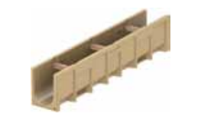  Asociatyvus paveikslėlis.  2.2. Lietaus surinkimo latakai lenkti, R36,5m, su grotelėmis ir vidiniu nuolydžiu (ant betono pagrindo), jų montavimas – 200,0 m.  Ilgis – 1000 mm. (+/- 10 mm),  Aukštis – 200 mm. (+/- 10 mm),  Plotis – 160 mm. (+/- 10 mm),  Galima naudoti ir kitokių (jei gerina statinio bendrąją kokybę) techninių rodiklių produktus.  Asociatyvus paveikslėlis.  2.3. Įtekėjimo dėžė su grotelėmis (ant betono pagrindo), jų montavimas – 8,0 vnt.  Ilgis - 500 mm. (+/- 10 mm),  Plotis - 160 mm. (+/- 10 mm),  Aukštis - 483 mm. (+/- 10 mm),  Galima naudoti ir kitokių (jei gerina statinio bendrąją kokybę) techninių rodiklių produktus.    Asociatyvus paveikslėlis.  2.4 Latakų grotelės tiesios – 204,0 m  Ilgis - 1000 mm. (+/- 10 mm),  Plotis – 160 mm. (+/- 10 mm),  Aukštis – 50 mm. (+/- 10 mm),  Galima naudoti ir kitokių (jei gerina statinio bendrąją kokybę) techninių rodiklių produktus.  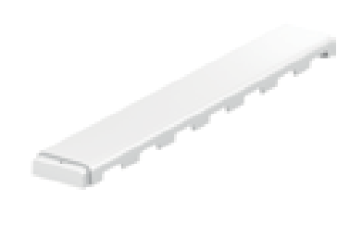  Asociatyvus paveikslėlis.  2.5. Latakų grotelės lenktos - R36,5m radiusu – 200,0 m.  Ilgis - 1000 mm. (+/- 10 mm),  Plotis – 160 mm. (+/- 10 mm),  Aukštis – 50 mm. (+/- 10 mm),  Galima naudoti ir kitokių (jei gerina statinio bendrąją kokybę) techninių rodiklių produktus.  Asociatyvus paveikslėlis.  2.6. AC 16 AN asfaltbetonio dvisluoksnės dangos apatinio 5cm storio sluoksnio įrengimas – 2650,0 m².  2.7. AC 11 VN asfaltbetonio dvisluoksnės dangos viršutinio 4cm storio sluoksnio įrengimas – 2650,0 m².  2.8. Bordiūrų ant betoninio pagrindo įrengimas – 650,0  Ilgis - 750 mm. (+/- 10 mm),  Aukštis - 250 mm. (+/- 10 mm),  Plotis - 450 mm. (+/- 10 mm),  Galima naudoti ir kitokių (jei gerina statinio bendrąją kokybę) techninių rodiklių produktus.  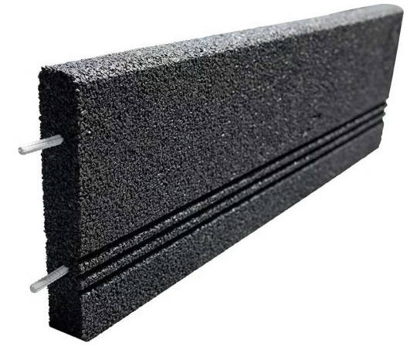  Asociatyvus paveikslėlis.  2.9. Nesurištų mineralinių medžiagų 0/45 frakcijos pagrindo sluoksnio įrengimas h- 50 mm – 77,0 m³.  2.10. Apsauginis šalčiui atsparus sluoksnio iš smėlio – žvyro įrengimas h – 50 mm – 78,0 m³.  2.11. Liejamos dangos įrengimas – 2650,0 m².  Pagrindas asfaltas  Vandeniui pralaidi sintetinė danga:  Apatinis sluoksnis (7,0 mm-8,0mm) juodos SBR granulės.  Viršutinis sluoksnis (7,0 mm-8,0 mm) klojamas klotuvu, poliuritaninį rišiklį maišant su EPDM spalvotomis granulėmis.  Galima naudoti ir kitokių (jei gerina statinio bendrąją kokybę) techninių rodiklių produktus.  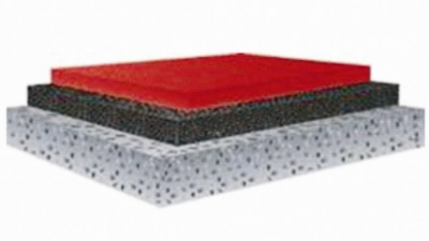  Asociatyvus paveikslėlis.  2.12. Linijų dangoje ženklinimas purškiamuoju termoplastiku (vidutinio pločio linijomis) - 250,0 m².  3. Sporto dangos vejos įrengimas:  3.1. Augalinio grunto paskleidimas (100,0 mm) sluoksniu – 90,0 m³.  3.2. Vejos dangos apsėjimas vėjine (sporto aikštynams) žole – 900,0 m².  4. Futbolo aikštės kamuolio gaudyklės 70,0 x 6,0m - 2vnt.  4.1. Gręžtinių pamatų (300x300 mm) betonavimas – 46,0 vnt.  4.2. Metalinių kolonų L-5,0m įrengimas – 38,0 vnt.  Stulpai: iš 80x80 mm profilinio vamzdžio cinkuoto.  Stulpų padengimas – PVC žalios spalvos.  Stulpai montuojami apie 3500 mm atstumu.  Stulpai betonuojami mažiausiai 2000 mm į gruntą.  Galima naudoti ir kitokių (jei gerina statinio bendrąją kokybę) techninių rodiklių produktus.  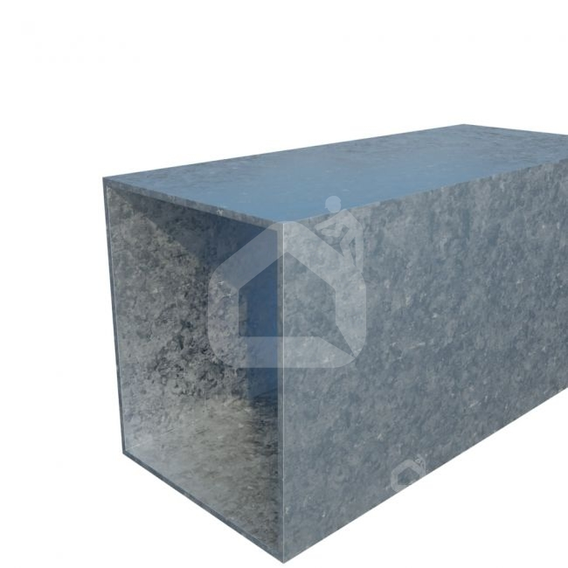  Asociatyvus paveikslėlis.  4.3. Metalinių atotampų montavimas – 8,0 vnt.  4.4. Kamuolio gaudyklių tinklų įrengimas – 840 m²  Medžiaga: pintas polipropileno tinklas.  Tinklo akių dydis 100x100 mm.  Tinklo storis 4,0 mm.  5. Uždengiama šuoliaduobė (8 x 3 m), su įsibėgėjimo taku (plotis 1,22 m), atsispyrimo lenta  5.1. Tvirtos medienos, dažyta atsispyrimo lenta šuoliams į tolį ir trišuoliams. Komplekte dvi įdėtinės detalės, viena iš jų su intarpu plastilinui.  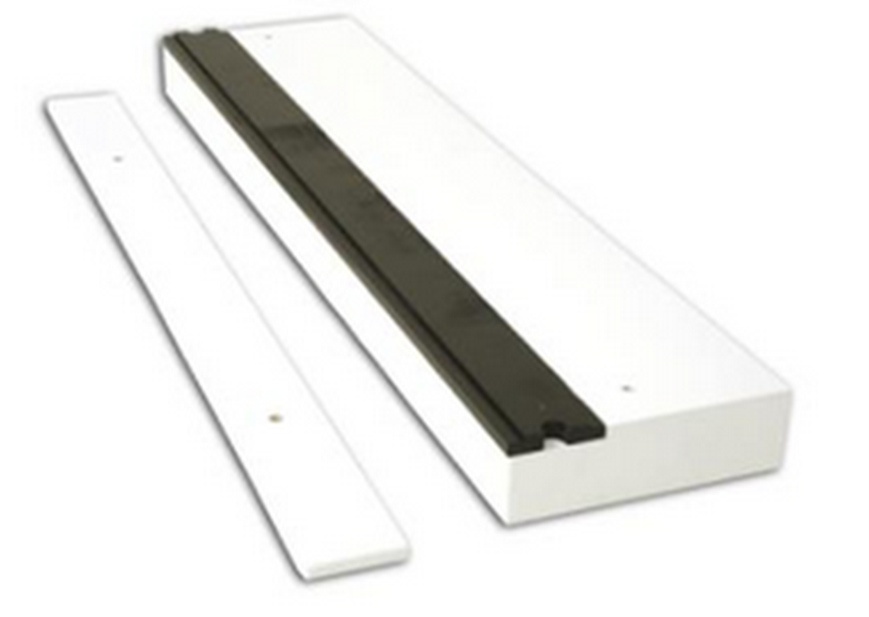  Asociatyvus paveikslėlis.  5.2. Smėlio gaudyklės ir šuoliaduobės bortai:  Techniniai parametrai:  • Latakų elementų ilgiai: 1000,0 ir 500,0 mm (+/- 10 mm);  • Latakų vidinis plotis: 500,0 mm (+/- 10 mm);  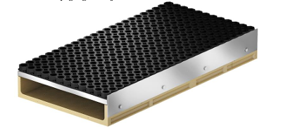  Asociatyvus paveikslėlis.  5.3. Elastingi apvadai su guma  Ties šuoliaduobe naudojami bortai, kurių statybinis  aukštis 400,0 mm (+/- 10 mm), statybinis plotis – 60,0 mm(+/- 10 mm) (viršutinis intarpas baltos spalvos).  Techniniai elastinio borto parametrai:  • Borto elementų ilgiai: 1000,0 mm (+/- 10 mm), 500,0 mm (+/- 10 mm) ir 250,0 mm (+/- 10 mm), (kampinis elementas)  • Spalva: balta, elastinė viršutinė danga  • Bortų statybinis plotis: 60,0 mm  • Latakų statybinis aukštis: 400,0 mm  Rekomenduojame montuoti bortus, kurių statybinis aukštis: 400,0 mm, statybinis plotis: 60,0 mm (viršutinis elastinis intarpas – baltos spalvos).  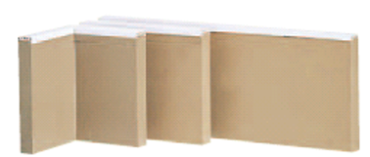  Asociatyvus paveikslėlis.  5.4. Šuoliaduobės uždangalas:  Uždangalas pagamintas iš PVC. Įtempiamas plienine grandine. Uždangalo spalva – raudona.  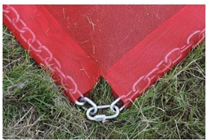  Asociatyvus paveikslėlis.  6. Rutulio stūmimo apskritimas su sustojimo lenta:  Apskritimo skersmuo: vidinis 2,135 m ± 0,005 m  Sustojimo lentelė:  Ilgis viduje ~1,21 m ± 0,01 m.  Plotis siauriausioje vietoje ~0,112 m ± 0,002 m.  Aukštis apie 0,10 m virš žemės paviršiaus  6.1. Rutulio nukritimo sektorius:  Sektoriaus kampas: 34,92° – jį žymi dvi baltos linijos, prasidedančios nuo apskritimo centro ir plečiančios į išorę  Atstumas: sektoriaus linijos nutolusios ~15 m vienas nuo kito, jei sektoriaus ilgis 25 m.  Paviršius turi būti lygus, pakankamai minkštas, kad rutulys neiššoktų ar nesugadintų nusileidimo  7. AUTOMATINĖS LAISTYMO SISTEMOS ĮRENGIMAS:  7.1. SISTEMOS ĮRENGIMAS NUO SIURBLINĖS:  7.1.1.Laistymo vamzdis HDPE100, PN10, D63mm –600,0 m.  7.1.2.Vamzdžio klojimo darbai sujungiant plastikinėmis jungtimis kai diametras D63mm – 600,0 m.  7.1.3.Mechaniškai suveržiama mova PE100, PN16, SDR11, D63mm – 10,0 vnt.  7.1.4.Mechaniškai suveržiamas trišakis PE100 90o, PN16, SDR11, D63x63x63mm – 20,0 vnt.  7.1.5.Mechaniškai suveržiama alkūnė PE100, PN16, SDR11, D63mm – 5,0 vnt.  7.1.6.Mechaniškai suveržiama mova - išorinis sriegis PE100, PN16, SDR11, D63x11/2" – 35,0 vnt.  7.1.7.Mechaniškai suveržiama alkūnė – išorinis sriegis PE100, PN16, SDR11, D63x11/2” – 17,0 vnt.  7.1.8.11/2" PGV150 laistymo vožtuvai su dėže žaliu dangčiu ir korėtu dugnu – 17,0 vnt.  7.1.9.Kabelio prijungimo prie elektromagnetinių vožtuvų  darbai – 17,0 vnt.  7.1.10.Vienos srovės purkštukas I-80 11/2” r=20.4 m – 29.3 m  – 17,0 vnt.  7.1.11.Purkštukų kurių spindulys nuo 20.4 m iki 29.3 m. montavimas – 17,0 vnt.  7.1.12. Dangtelis su žole purkštuko uždengimui – 17,0 vnt.  7.1.13.Purkštukų reguliavimo raktų komplektas – 1,0 kompl.  7.1.14.Grunto kasimas – užpylimas (vamzdynui ir kabeliams)  – 10,0 m³.  7.1.15.Pralaida d110 per taką su paklojimu – 20,0 m.  7.2. SIURBLINĖS ĮRENGIMAS:  7.2.1.Ventilis 2" su ardoma jungtimi – 2,0 vnt.  7.2.2.Atbulinis vožtuvas 2" – 2,0 vnt.  7.2.3.Mechaniškai suveržiama jungtis su vidiniais sriegiais PE100, PN16, SDR11, D63x2"- 4,0 vnt.  7.2.4.Siurblys CMBE TWIN 5-62 – 2,0 vnt.  7.2.5.Siurblio aprišimo ir montavimo darbai – 1,0 vnt.  7.2.6.Laistymo skaitiklis su analoginiu išėjimu – 1,0 vnt.  7.3. STADIONO LAISTYMO AUTOMATIKOS ĮRENGIMAS: 7.3.1.24 zonų programatorius su Wifi 4G moduliu ir transformatoriumi 230/24 VAC – 1 vnt.  7.3.2.Valdiklio įrengimo darbai -1,0 kompl.  7.3.3.El. skydas laistymo programatoriui IP65 su mont.pl. – 1,0 kompl  7.3.4.Siurblinės elektros pajungimas – 1,0 kompl.  7.4. ELEKTROS KABELIAI LAISTYMO SISTEMAI:  7.4.1.7x1.5 mm² laistymo valdymo kabelis purkštukams – 900,0 m.  7.4.2.Kabelio kasimo, užkasimo, klojimo ir pajungimas – 900 m.  7.5.MONTAŽINĖS MEDŽIAGOS:  7.5.1.Drėgmei atsparios jungtys laistymo kabeliui su geliu 316  – 40,0 vnt.  7.5.2.Jūrinis konteineris/siurblinė – 1 vnt.  8. DRENAŽO SISTEMOS ĮRENGIMAS:  8.1.Grunto kasimas ir išvežimas pakraunant į savivarčius automobilius – 340,0 m³  8.2. Drenažinio vamzdžio užpylimas dolomitine skaldele frakcija (11/22) – 62,0 m³.  8.3. Geotekstilės paklojimas virš dolomitinės skaldelės – 500,0 m².  8.4. Smėlio 0/8 frakcijos užpylimas virš geotekstilės sutankinant  – 290,0 m³.  8.5. Drenažinio vamzdžio D 180/200 mm įrengimas – 50,0 m.  8.6. Drenažinio vamzdžio D 145/160 mm įrengimas – 50,0 m.  8.7. Drenažinio vamzdžio D 128/113 mm įrengimas – 500,0 m.  8.8. PVC vamzdžio (N klasės) D 200 mm įrengimas – 20,0 m.  8.9. PVC D 425 mm šulinio įrengimas – 1,0 vnt.  9. INFORMACINIO STENDO ĮRENGIMAS:  9.1. Informacinio stendo su stovu įrengimas ne mažesnis kaip (400x300 mm) – 1,0 vnt.  9.2. G/B pamato įrengimas (500 mm gylio) – 1,0 vnt.  10. STADIONO APŠVIETIMO ĮRENGIMAS:  10.1. Grunto kasimas pamatų įrengimui – 2,0 m³.  10.2. Gelžbetoninių pamatų įrengimas – 2,0 vnt.  10.3. Parkinių apšvietimo atramų įrengimas – 2,0 vnt.  10.4. Laidų ir kabelių vienvielių 16 mm² skersp. gyslų su antgaliais prijungimas prie aparatų gnybtų – 20,0 m.  10.5. Tranšėjos kasimas/užkasimas, vamzdžio klojimas – 200,0 m.  10.6. Betranšėjis gręžimas – 150,0 m.  10.7. Kabelio klojimas – 350,0 m.  11. Lauko LED ekrano įrengimas:  - 11.1. Matmenys 4800 x 2880 mm (+/- 10 mm).  - 11.2. 15 LED modulių 960 x 960 mm (+/- 10 mm).  - 11.3. Atstumas tarp pikselių P 6.67 mm.  - 11.4. Matymo kampas 160 laipsnių horizontaliai ir 110 laipsnių vertikaliai.  - 11.5. Rezoliucija 720 x 432 pikseliai.  - 11.6. Ekrano korpusai - iš IP 65 ar aukštesnio lygio atsparūs vandeniui ir dulkėms.  - 11.7. Ekrano aušinimo įrenginių įrengimas.  11.8. Ekrano valdymo konsolė.  - 11.9. Ekrano video grotuvas.  - 11.10. Žaibolaidžio įrengimas.  - 11.11. Tranšėjos kasimas/užkasimas, vamzdžio klojimas – 220,0 m.  - 11.12. Betranšėjinis gręžimas – 100,0 m.  - 11.13. Kabelio ( 8,0 mm²) klojimas – 320,0 m.  - 11.14. Internetinio kabelio klojimas – 200,0 m.  - 11.15. Ekrano montavimas ir pajungimas.  - 11.16. Elektros skydinės įrengimas.  - 11.17. Betoninio pamato su cinkuoto vamzdžio D 200 mm (+/- 10 mm) įrengimas: pamato gylis ne mažiau 1200 mm, plotis 600 mm (+/- 10 mm), ilgis 5000 mm (+/- 10 mm). Cinkuoto vamzdžio aukštis 5000 mm(+/- 10 mm).  Asociatyvus paveikslėlis.  12. BAIGIAMIEJI DARBAI:  12.1. Vejos mažų plotų atnaujinimas, papildant iki 10 cm augalinio grunto sluoksniu - 300,0 m².
6. DARBŲ ORGANIZAVIMAS | Projektas bus vykdomas II etapais:  I supaprastinto projekto aprašo parengimas  II rangos darbai.
7. DARBAI VYKDOMI: | „Statinio projektavimas“ STR 1.01.02:2009, „Statybos darbai“ STR 2.01.01:2008, „Statinių eksploatacija“ STR 2.06.01:2012, Dėl Lietuvos Respublikos aplinkos ministro 2011 m. gruodžio 2 d. įsakymo Nr. D1-933 „Dėl statybos techninio reglamento STR 2.06.04:2011 „Gatvės. Bendrieji reikalavimai.“ patvirtinimo pakeitimo https://e-seimas.lrs.lt/portal/legalAct/lt/TAD/ad927a90f68811e3b62ec716086f051f/asr.  Paslaugos turi būti teikiamos vadovaujantis aktualia Statybos įstatymo redakcija, aktualiomis statybos techninių reglamentų redakcijomis ir kitais, aktualiais aikštelių ir mažosios architektūros darbus reglamentuojančiais teisės aktais.  Pasikeitus įstatymų ir kitų teisės aktų, reglamentuojančių perkamas paslaugas ir rangos darbus, nuostatoms ir reikalavimams, tiekėjas turi teikti paslaugas ir atlikti rangos darbus, atsižvelgiant į jį keičiančio teisės akto nuostatas bei vadovautis aktualiomis dokumentų redakcijomis.
8. PATEIKAIMA DOKUMENTACIJA | Paprastojo remonto aprašas pagal poreikį derinamas su Aplinkos Apsaugos Agentūra.  Atlikus rangos darbus pateikiami atliktų darbų aktai.
9. DARBŲ ATLIKIMO TERMINAI | Darbų atlikimo pradžia sutarties pasirašymo data. Paprastojo remonto aprašų parengimas Rangovas įsipareigoja pateikti suderintus per 2 (du) mėnesius. Rangos darbus Rangovas atlieka per 3 (tris) mėnesius.

Parengė:
Statybos skyriaus statybos darbų prižiūrėtojas Algimantas Erstikis

Suderinta:
Akmenės rajono sporto centro direktorius Mantas Mačius

Investicijų ir projektų valdymo skyriaus Rima Kvecinskė
projektų koordinatorė

Statybos skyriaus vedėjas Alvydas Statkus

Viešųjų pirkimų skyriaus vyresnioji specialistė Agnė Jurdonienė

Buhalterinės apskaitos skyriaus vedėja Aušra Gedutienė

Teisės, teritorijų planavimo ir administravimo skyriaus Viktorija Povilaitytė
Teritorijų planavimo administravimo poskyrio vyriausioji specialistė

Vietinio ūkio ir turto valdymo skyriaus vedėja Rasa Stonienė

